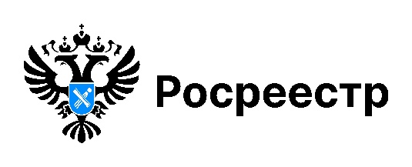

Новосибирским Росреестром рассмотрено 2002 обращения
в I полугодии 2025 года

Более 2000 обращений рассмотрено региональным Росреестром с начала 2025 года.
Большая часть вопросов касалась порядка осуществления государственного кадастрового учета и/или государственной регистрации прав на недвижимое имущество и сделок с ним (65,8%). Реже заявители обращались по вопросам земельного контроля (надзора) (13,4%), контроля за деятельностью саморегулируемых организаций арбитражных управляющих (9,4%). Обращения по вопросам землеустройства, установления границ, кадастровой оценки, надзора в области геодезии и картографии, лицензирования составили 2%.
Почти половина обращений рассмотрена в течение 15 дней.
Средний срок рассмотрения обращений составил 18 дней.
Направить обращение в Управление можно одним из следующих способов:
по почте (по адресу ул. Державина, 28, г. Новосибирск, 630091),
в письменном виде через боксы для приема корреспонденции, установленные в помещениях Управления,
по факсу 8 383 227 10 09,
в форме электронного документа посредством сервиса «Отправить обращение» на официальном сайте Росреестра (https://rosreestr.gov.ru/eservices/services/tickets/).
В связи с изменением Закона о порядке рассмотрения обращений граждан для подачи электронного обращения необходимо подтвердить личность автора обращения.
Электронные обращения, направляемые на официальный адрес электронной почты Управления, в работу не принимаются.

материал подготовлен Управлением Росреестра
по Новосибирской области

Об Управлении Росреестра по Новосибирской области
Управление Федеральной службы государственной регистрации, кадастра и картографии по Новосибирской области (Управление Росреестра по Новосибирской области) является территориальным органом федерального органа исполнительной власти, осуществляющим функции по государственной регистрации прав на недвижимое имущество и сделок с ним, государственному кадастровому учету недвижимого имущества, по оказанию государственных услуг в сфере осуществления государственной регистрации прав на недвижимое имущество и государственного кадастрового учета недвижимого имущества, землеустройства, государственного мониторинга земель, лицензирования геодезической и картографической деятельности, а также функции в сфере геодезии и картографии, наименований географических объектов, по федеральному государственному контролю (надзору) в области геодезии и картографии, федеральному государственному земельному контролю (надзору), государственной кадастровой оценке объектов недвижимости, федеральному государственному контролю (надзору) за деятельностью саморегулируемых организаций. Руководителем Управления Росреестра по Новосибирской области является Светлана Евгеньевна Рягузова.

Контакты для СМИ:
Управление Росреестра по Новосибирской области
630091, г. Новосибирск, ул. Державина, д. 28
Электронная почта:
oko@r54.rosreestr.ru
Сайт: Росреестр
Соцсети: ВКонтакте, Одноклассники, Яндекс.Дзен, Телеграм

